Приложение № 1 к Оповещению

Проект решений на предоставление разрешения на условно разрешенный вид использования земельных участков, расположенных на территории
муниципального образования округ Муром
По заявлению о предоставлении разрешения на условно разрешенный вид использования земельного участка, находящегося в соответствии с утвержденной схемой расположения земельного участка на кадастровом плане территории кадастрового квартала с кадастровым номером 33:26:040309, площадью 546 кв. м, с местоположением: Владимирская обл., МО округ Муром (городской округ), г. Муром, ул. Энгельса – «Магазины (4.4)».
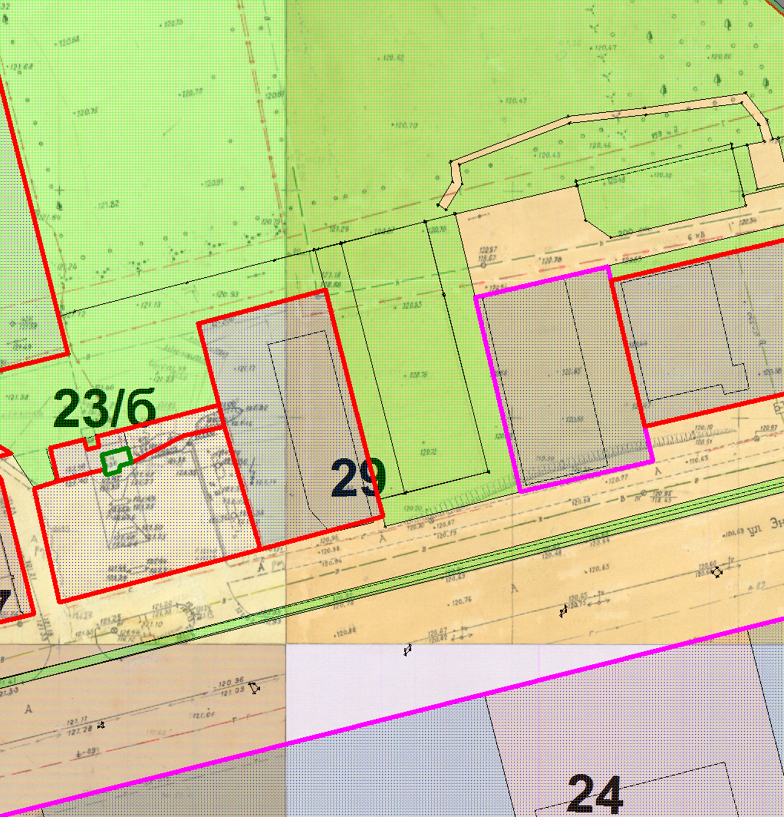
Земельный участок

Приложение № 2 к Оповещению

Проект решений на предоставление разрешения на условно разрешенный вид использования земельных участков, расположенных на территории
муниципального образования округ Муром
По заявлению о предоставлении разрешения на условно разрешенный вид использования земельного участка, находящегося в соответствии с утвержденной схемой расположения земельного участка на кадастровом плане территории кадастрового квартала с кадастровым номером 33:26:040309, площадью 481 кв. м, с местоположением: Владимирская обл., МО округ Муром, г. Муром, ул. Энгельса – «Магазины (4.4)».
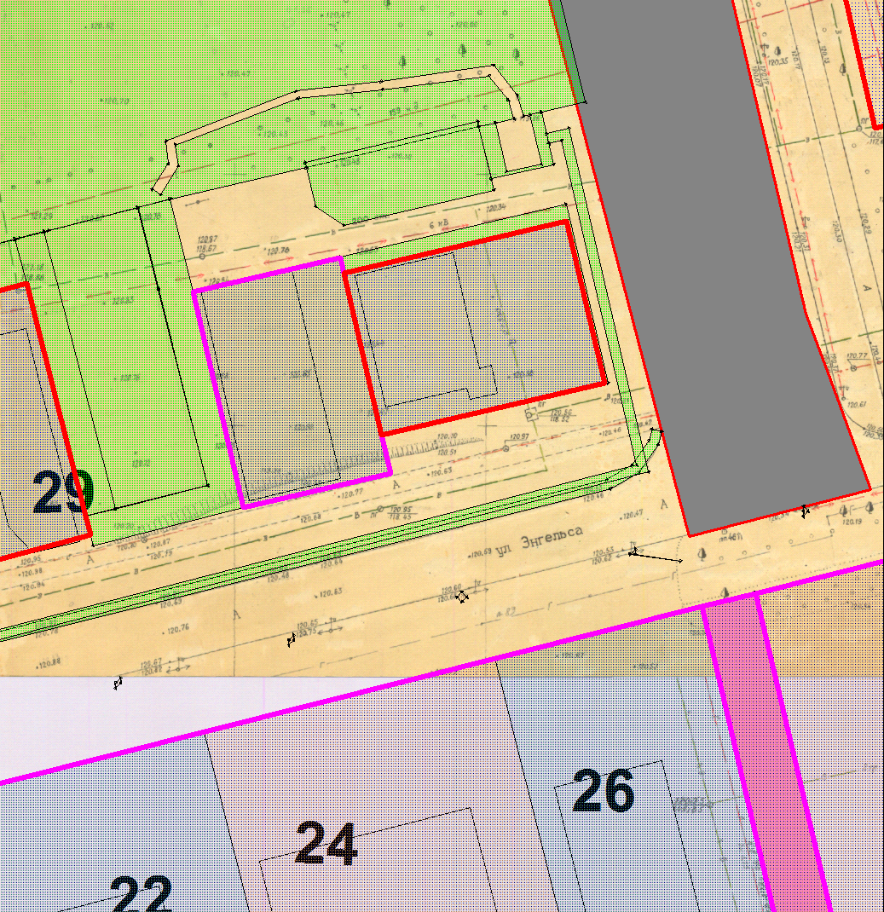
Земельный участок

Приложение № 3 к Оповещению

Проект решений на предоставление разрешения на условно разрешенный вид использования земельных участков, расположенных на территории
муниципального образования округ Муром
По заявлению о предоставлении разрешения на условно разрешенный вид использования земельного участка с кадастровым номером 33:26:010204:13, площадью 4785 кв. м, расположенного по адресу: Владимирская обл., МО округ Муром (городской округ), г. Муром, ш. Владимирское, район АЗС – «Заправка транспортных средств (4.9.1.1)».
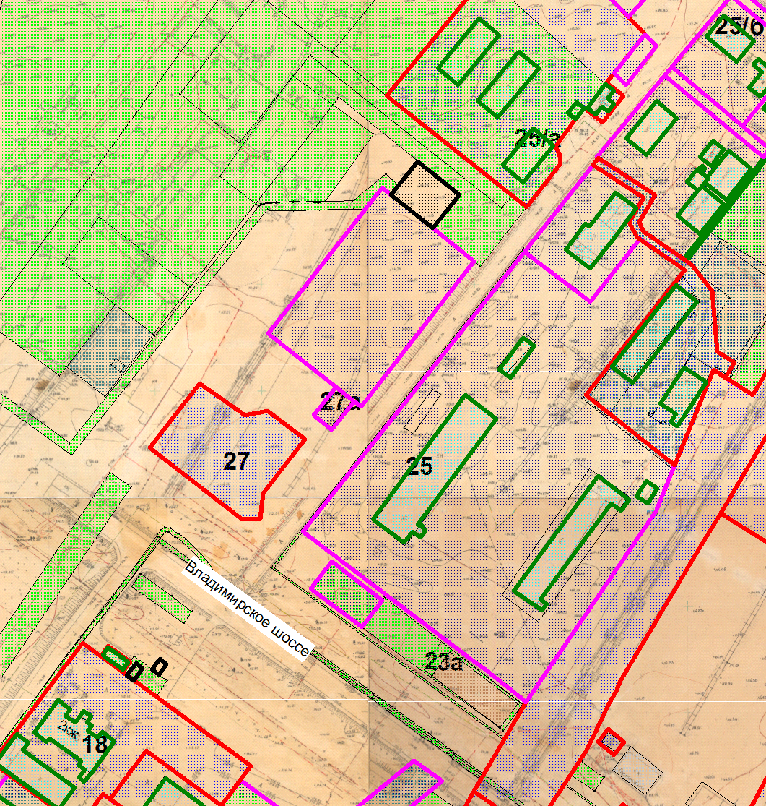
Земельный участок

Приложение № 4 к Оповещению

Проект решений на предоставление разрешения на условно разрешенный вид использования земельных участков, расположенных на территории
муниципального образования округ Муром
По заявлению о предоставлении разрешения на условно разрешенный вид использования земельного участка, находящегося в соответствии с утвержденной схемой расположения земельного участка на кадастровом плане территории кадастрового квартала с кадастровым номером 33:26:030602, площадью 1791 кв. м, с местоположением: Владимирская обл., МО округ Муром, г. Муром, ул. Стахановская, д. 12 – «Малоэтажная многоквартирная жилая застройка (2.1.1)».
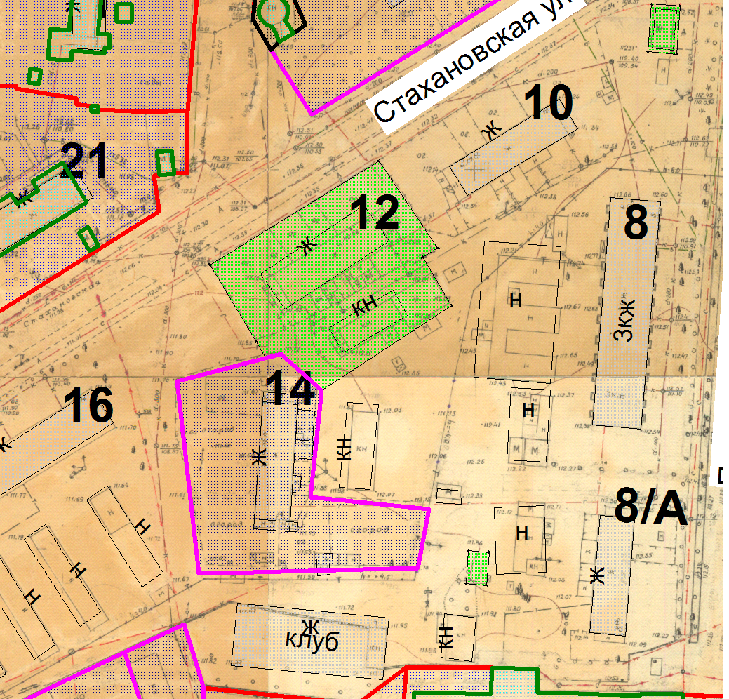

Земельный участок

Приложение № 5 к Оповещению

Проект решений на предоставление разрешения на условно разрешенный вид использования земельных участков, расположенных на территории
муниципального образования округ Муром
По заявлению о предоставлении разрешения на условно разрешенный вид использования земельного участка, находящегося в соответствии с утвержденной схемой расположения земельного участка на кадастровом плане территории кадастрового квартала с кадастровым номером 33:26:030214, площадью 3947 кв. м, с местоположением: Владимирская обл., МО округ Муром (городской округ), г. Муром, ул. Профсоюзная, д. 11 – «Малоэтажная многоквартирная жилая застройка (2.1.1)».
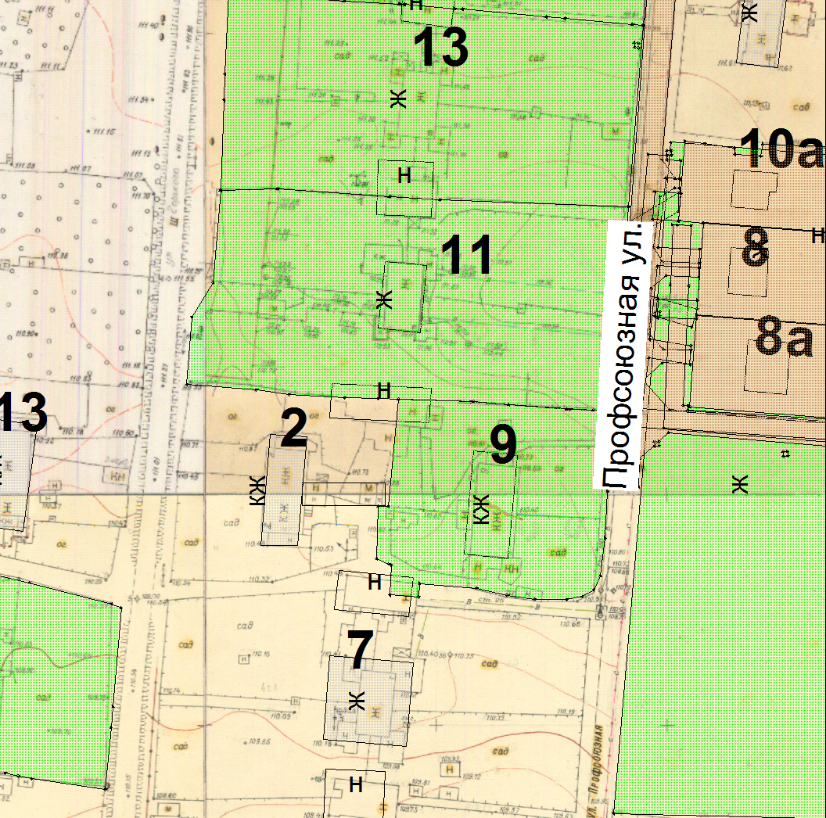

Земельный участок

Приложение № 6 к Оповещению

Проект решений на предоставление разрешения на условно разрешенный вид использования земельных участков, расположенных на территории
муниципального образования округ Муром

По заявлению о предоставлении разрешения на условно разрешенный вид использования земельного участка с кадастровым номером 33:26:020503:25, площадью 1285 кв. м, расположенного по адресу: Владимирская область, МО округ Муром (городской округ), г. Муром, ул. Свердлова, д 4 – «Гостиничное обслуживание (4.7)».
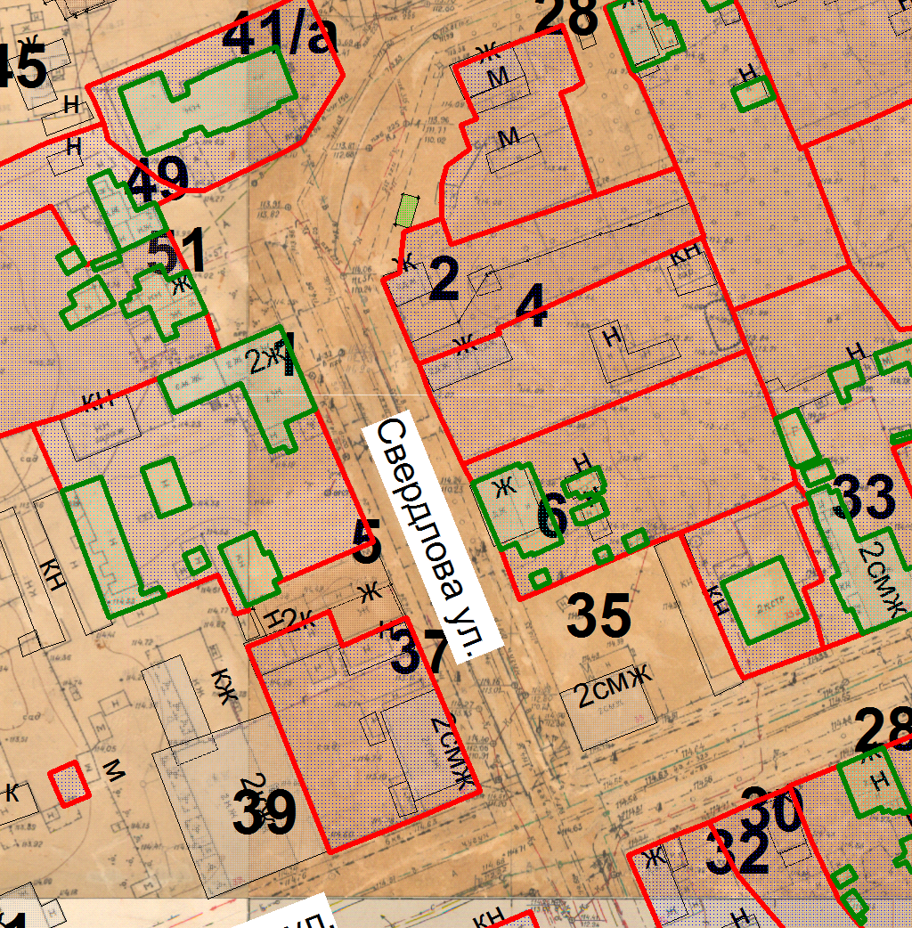
Земельный участок

Приложение № 7 к Оповещению

Проект решений на предоставление разрешения на условно разрешенный вид использования земельных участков, расположенных на территории
муниципального образования округ Муром

По заявлению о предоставлении разрешения на условно разрешенный вид использования земельного участка с кадастровым номером 33:15:001801:2474, площадью 1280 кв. м, с местоположением: Владимирская область, Муромский район, МО округ Муром (городской округ), п. Муромский, ул. Новая, местоположение установлено относительно ориентира, расположенного в границах участка, ориентир теплая стоянка, почтовый адрес ориентира: Владимирская обл., Муромский район, МО округ Муром (городской округ), п. Муромский, ул. Новая – «Ведение садоводства (13.2)».

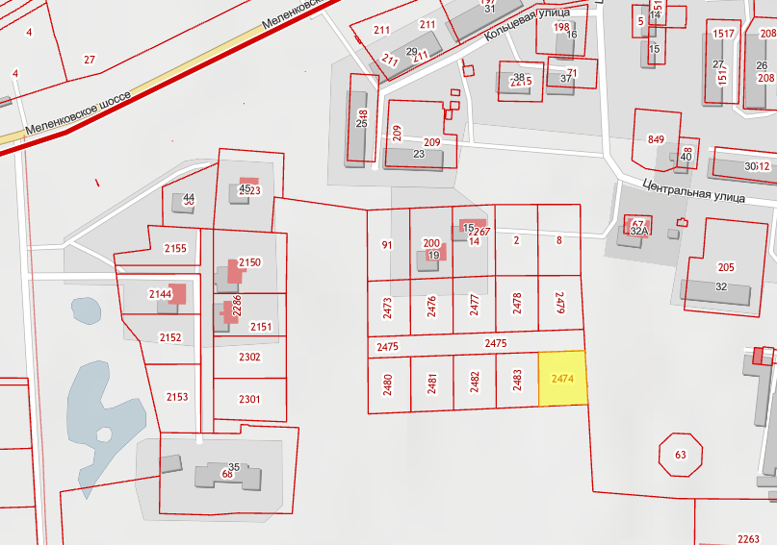

Земельный участок

Приложение № 8 к Оповещению

Проект решений на предоставление разрешения на условно разрешенный вид использования земельных участков, расположенных на территории
муниципального образования округ Муром

По заявлению о предоставлении разрешения на условно разрешенный вид использования земельного участка с кадастровым номером 33:26:020905:4, площадью 1112 кв. м, расположенного по адресу: Владимирская область, МО округ Муром (городской округ), г. Муром, ул. Экземплярского, дом 52 – «Проведение научных исследований (3.9.2)».
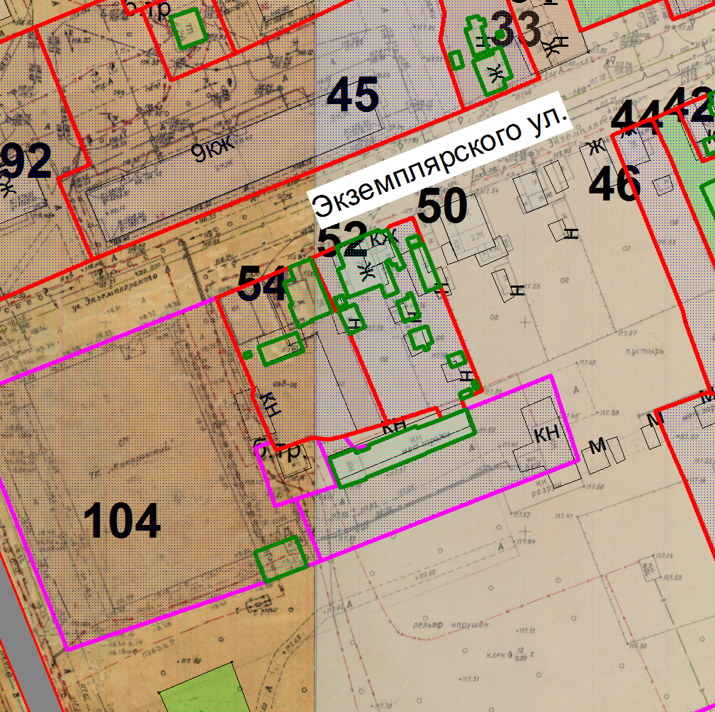
Земельный участок

